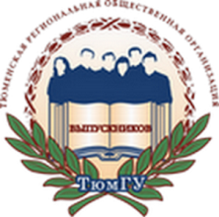
ТЮМЕНСКАЯ РЕГИОНАЛЬНАЯ ОБЩЕСТВЕННАЯ ОРГАНИЗАЦИЯ ВЫПУСКНИКОВ
ТЮМЕНСКОГО ГОСУДАРСТВЕННОГО УНИВЕРСИТЕТА

РЕШЕНИЕ
правления организации

от 18.12. 2015 г. № 1

О награждении Благодарственным
письмом ТРООВ ТюмГУ

Заслушав информацию исполнительного директора В.В. Ивочкина правление решило:
1. Наградить Благодарственным письмом за активное участие в реализации мероприятий по правовому просвещению учащихся муниципальных автономных общеобразовательных учреждений Тюменской области:
- Голеву Марину Владимировну, заместителя главы Ярковского муниципального района по социальным вопросам;
- Коротаеву Елену Николаевну, заместителя главы, управляющего делами Ярковского муниципального района;
- Толькова Владимира Александровича, председателя Ярковского районного суда;
- Щукина Евгения Геннадьевича, главу Ярковского муниципального района.
2. Поручить исполнительному директору организации В.В. Ивочкину согласовать с руководством Ярковского муниципального района дату и место вручение наград.

Президент организации Н.М.Добрынин

